ΦΟΡΕΣΙΑ ΑΣΤΥΠΑΛΑΙΑΣ
Είναι από τις πιο ιδιόρρυθμες φορεσιές της Δωδεκανήσου. Χαρακτηρίζεται από επιβλητικότητα και πολυτέλεια με κεντήματα, ακριβά πετράδια και πολύτιμα υφάσματα. Είναι ένα κράμα με επιρροές από το Βυζάντιο, την Ανατολή και τη Βενετία, αφού οι Βενετοί κυριάρχησαν στο νησί για 300 χρόνια. Σε κάποιο βαθμό θυμίζει βαρύτιμα ιερατικά άμφια.
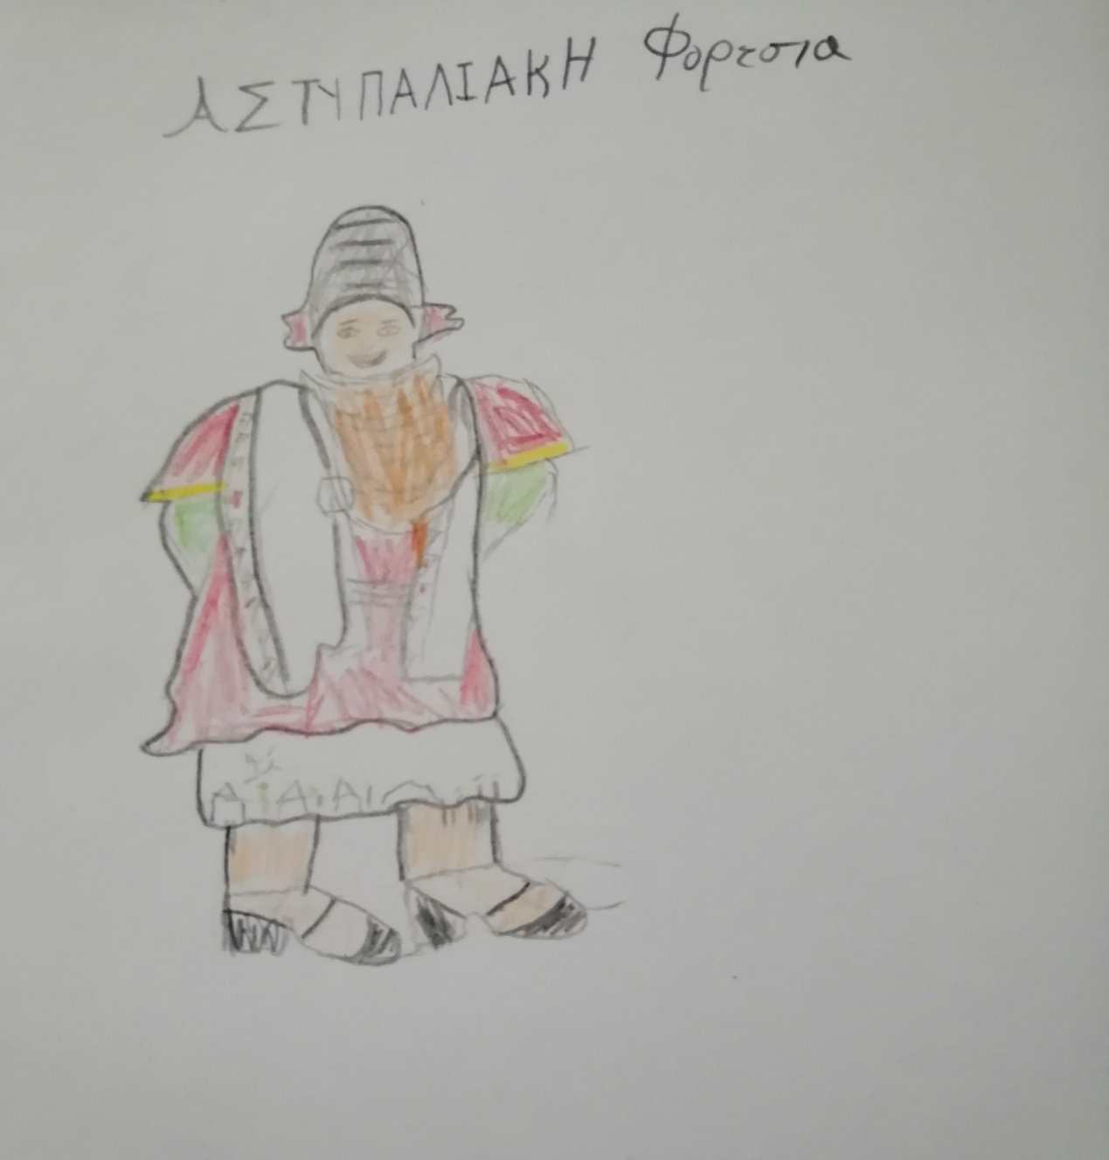

Μαθητής : Καντούνας Νίκος
Υπεύθυνος εκπαιδευτικός : Κοσμίδου Παρθένα

